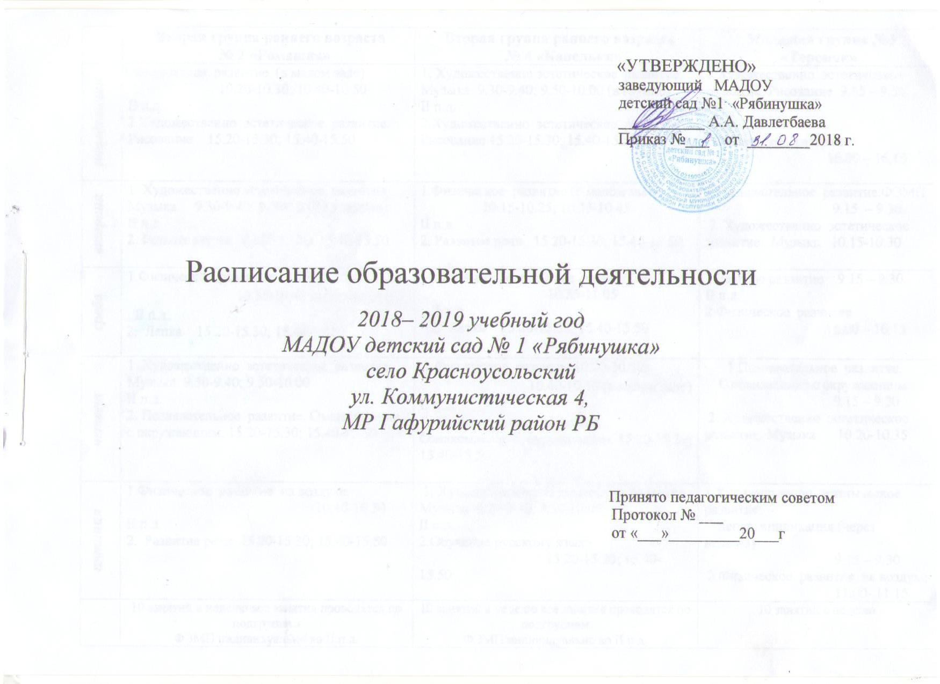

 | Вторая группа раннего возраста  № 2 «Ромашка» | Вторая группа раннего возраста  № 4 «Капельки» | Младшая группа №3  «Теремок»
понедельник | 1.Физическое развитие (в малом зале)  10.20-10.30; 10.40-10.50  II п.д.  2.Художественно эстетическое развитие. Рисование 15.20-15.30; 15.40-15.50 | 1. Художественно эстетическое развитие. Музыка 9.30-9.40; 9.50-10.00 (в группе)  II п.д.  2.Художественно эстетическое развитие. Рисование 15.20-15.30; 15.40-15.50 | 1.Художественно эстетическое развитие. Рисование 9.15 – 9.30  II п.д.  2.Физическое развитие  16.00 – 16.15
вторник | 1. Художественно эстетическое развитие. Музыка 9.30-9.40; 9.50-10.00 (в группе)  II п.д.  2. Развитие речи 15.20-15.30; 15.40-15.50 | 1.Физическое развитие (в малом зале)  10.15-10.25; 10.35-10.45  II п.д.  2. Развитие речи 15.20-15.30; 15.40-15.50 | 1.Познавательное развитие.ФЭМП  9.15 – 9.30  2. Художественно эстетическое развитие. Музыка 10.15-10.30
среда | 1.Физическое развитие 10.15-10.25;  10.35-10.45 (в малом зале)  II п.д.  2. Лепка 15.20-15.30; 15.40-15.50 | 1.Физическое развитие на воздухе  10.55-11.05  II п.д.  2. Лепка 15.20-15.30; 15.40-15.50 | 1.Речевое развитие 9.15 – 9.30  II п.д.  2.Физическое развитие  16.00 – 16.15
четверг | 1. Художественно эстетическое развитие. Музыка 9.30-9.40; 9.50-10.00  II п.д.  2. Познавательное развитие. Ознакомление с окружающим. 15.20-15.30; 15.40-15.50 | 1.Физическое развитие 10.20-10.30;  10.40-10.50 (в малом зале)  II п.д.  2. Познавательное развитие. Ознакомление с окружающим. 15.20-15.30; 15.40-15.50 | 1.Познавательное развитие. Ознакомление с окружающим.  9.15 – 9.30  2. Художественно эстетическое развитие. Музыка 10.20-10.35
пятница | 1.Физическое развитие на воздухе  10.40-10.50  II п.д.  2. Развитие речи 15.20-15.30; 15.40-15.50 | 1. Художественно эстетическое развитие. Музыка 9.30-9.40; 9.50-10.00  II п.д.  2.Обучение русскому языку  15.20-15.30; 15.40-15.50 | 1.Художественно эстетическое развитие:  лепка, аппликация (через неделю) 9.15 – 9.30  2.Физическое развитие на воздухе  11.00- 11.15
 | 10 занятий в неделю все занятия проводятся по подгруппам  ФЭМП индивидуально во II п.д. | 10 занятий в неделю все занятия проводятся по подгруппам  ФЭМП индивидуально во II п.д. | 10 занятий в неделю

 | Средняя группа №1  «Ягодки» | Старшая группа №5  «Радуга» | Старшая группа № 9  «Солнышко»
понедельник | 1.Художественно эстетическое развитие. Рисование  9.15 – 9.35  2. Физическое развитие  15.15-15.35 | 1. Речевое развитие 9.10 – 9.35  2. Художественно эстетическое развитие. Рисование.  9.45 – 10.10  3. Художественно эстетическое развитие. Музыка 10.20-10.45 | 1.Речевое развитие 9.15 – 9.40  2.Худож. эстетическое развитие. Рисование 9.50-10.15  3.Физич. развитие на воздухе  11.00-11.25
вторник | 1.Познавательное развитие. ФЭМП 9.15 – 9.35  2. Художественно эстетическое развитие. Музыка  10.40– 11.00 | 1. Физическое развитие  9.40 – 10.05  2. Познавательное развитие. ФЭМП 10.15-10.40 | 1.Познавательное развитие. ФЭМП 9.15 – 9.40 2.Художественно эстетическое развитие. Музыка  15.15-15.40
среда | 1.Речевое развитие 9.15 – 9.35  2.Физическое развитие  15.15-15.35 | 1. Познавательное развитие. Ознакомление с окружающим.  9.15-9.40  2. Физическое развитие на воздухе 11.15-11.40 | 1.Физическое развитие  9.40 – 10.05  2.Речевое развитие 10.15-10.40
четверг | 1.Художественно эстетическое развитие: лепка, аппликация (через неделю)  9.15 – 9.35  2. Художественно эстетическое развитие. Музыка 15.50-16.10 | 1. Речевое развитие 9.15 – 9.40  2.Художественно эстет. развитие: лепка, аппликация (через неделю) 9.50-10.15  3. Художественно эстетическое развитие. Музыка 15.15-15.40 | 1.Художественно эстетическое развитие: лепка, аппликация (через неделю) 9.15 – 9.40  2. Художественно эстетическое развитие. Музыка 10.45-11.10
пятница | 1. Познавательное развитие. Ознакомление с окруж. эколог. развитие (через неделю)  9.15 – 9.35  2. Физическое развитие ан воздухе  11.25 – 11.45 | 1.Художественно эстетическое развитие. Рисование  9.15 – 9.40  2.Физическое развитие  9.50-10.15 | 1.Физическое развитие  9.15 – 9.40  2.Познав. развитие. ознаком. с окружающим миром 9.50-10.15  3.Художественно эстетическое  развитие. Рисование  10.25 – 10.50
 | 10 занятий в неделю | 12 занятий в неделю | 12 занятий в неделю

 | Разновозрастная группа (подг, старш) №6 «Соты» | Подготовительная группа № 7 «Берёзка» | Подготовительная группа №8 «Подсолнухи»
понедельник | 1.Познавательное развитие. Ознак. с окружающим. 9.00-9.30  2. Физическое развитие  9.40-10.10 | 1.Физич. развитие 9.00-9.30  2.Познавательное развитие. Ознак. с окруж. 9.40 -10.10  3.Художественно эстетическое развитие. Рисование 10.20-10.50 | 1.Познавательное развитие. Ознак. с окруж. 9.00-9.30  2.Художественно эстетическое развитие. Рисование9.40 – 10.10  3.Физич. развитие на воздухе  11.35 – 12.05
вторник | 1.Познавательное развитие. ФЭМП 9.00-9.30  2.Худ. эстетическое развитие. Рисование 9.40 – 10.10  3.Физическое развитие на воздухе 11.10-11.40 | 1.Познавательное развитие. ФЭМП 9.00 – 9.30  2. Художественно эстетическое развитие. Музыка 12.00-12.30 | 1.Физич. развитие  9.00-9.30  2.Познавательное развитие. ФЭМП 9.40 – 10.10
среда | 1.Речевое развитие 9.00 - 9.30  2.Художественно эстетическое развитие: лепка, аппликация (через неделю) 9.40-10.10  3.Художественно эстетическое развитие. Музыка 10.25 – 10.55 | 1.Физич. развитие 9.00-9.30  2.Речевое развитие 9.40-10.10  3.Художественно эстет. развитие: лепка, аппликация (через неделю) 10.25 – 10.55 | 1.Речевое развитие 9.00-9.30  2.Художественно эстет. развитие: лепка, аппликация (через неделю) 9.40 – 10.10  3.Художественно эстетическое развитие. Музыка 12.00-12.30
четверг | 1.Познавательное развитие. ФЭМП 9.00 – 9.30  2. Физическое развитие  9.40 – 10.10  3.Художественно эстетическое развитие. Рисование 10.20-10.50 | 1.Познавательное развитие. ФЭМП 9.00-9.30  2.Художественно эстетическое развитие. Рисование 9.40-10.10  3. Художественно эстетическое развитие. Музыка 12.00 – 12.30 | 1.Физич. развитие  9.00-9.30  2.Познавательное развитие. ФЭМП 9.40-10.10  3.Художественно эстетическое развитие. Рисование10.20-10.50
пятница | 1.Обучение русскому языку  9.05- 9.35  2. Художественно эстетическое развитие. Музыка 10.25-10.55 | 1.Речевое развитие 9.00 –9.30  2.Физическое развитие на прогулке 11.55-12.25 | 1.Речевое развитие 9.00-930  2.Художественно эстетическое развитие. Музыка  12.00-12.30
 | 13 занятий в неделю | 13 занятий в неделю | 13 занятий в неделю

